**ETEC JÚLIO DE MESQUITA**

**SISTEMAS EMBARCADOS**

**ALUNO:** José Leandro Pereira Dos Reis – RM: 60946

**CIRCUITO:**

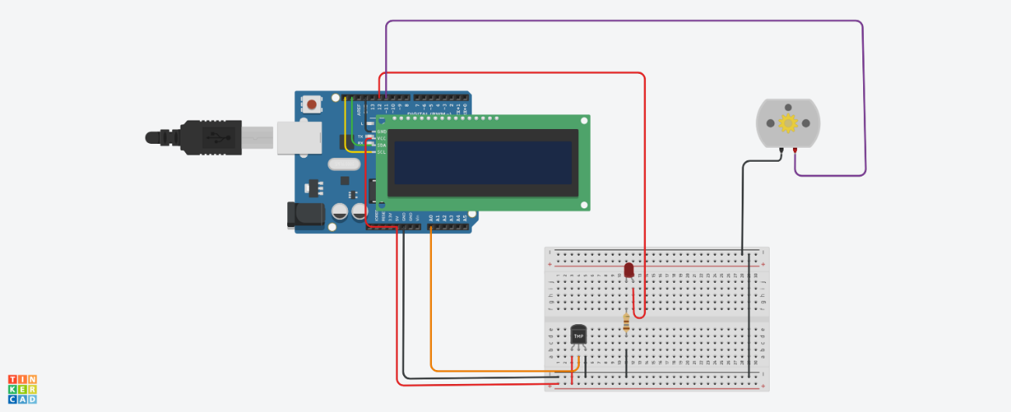

**CÓDIGO:**

#include <Adafruit_LiquidCrystal.h>

Adafruit_LiquidCrystal lcd(0);

const int pinoSensorTemp = A0;

const int pinoLed = 12;

const int pinoVentilador = 11;

void setup() {

lcd.begin(16, 2);

lcd.setBacklight(1);

pinMode(pinoLed, OUTPUT);

pinMode(pinoVentilador, OUTPUT);

Serial.begin(9600);

}

void loop() {

int leitura = analogRead(pinoSensorTemp);

float tensao = leitura * (5.0 / 1023.0);

float temperaturaC = (tensao - 0.5) * 100.0;

Serial.print("Temperatura: ");

Serial.print(temperaturaC);

Serial.println("C");

lcd.setCursor(0, 0);

lcd.print("Temperatura:");

lcd.setCursor(0, 1);

lcd.print(temperaturaC);

lcd.print((char)223);

lcd.print("C");

if (temperaturaC > 30.0) {

digitalWrite(pinoLed, HIGH);

digitalWrite(pinoVentilador, HIGH);

} else {

digitalWrite(pinoLed, LOW);

digitalWrite(pinoVentilador, LOW);

}

delay(1000);

}